Всероссийская онлайн-олимпиада Учи.ру по финансовой грамотности и предпринимательству в малотруевской школе
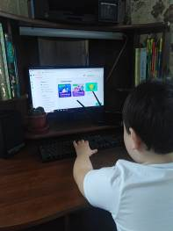
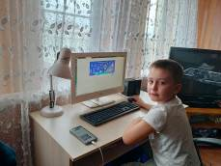
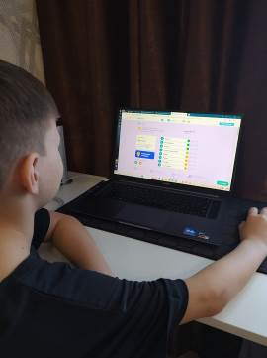
В целях повышения образовательных результатов учеников образовательная платформа Учи.ру регулярно проводит онлайн-олимпиады, которые помогают школьникам в освоении знаний основной школьной программы, а также в отработке важных тем в рамках дополнительного образования. Цель олимпиады — познакомить учеников с базовыми понятиями и принципами финансовой грамотности, развить интерес к теме предпринимательства. Обучающиеся 1-4 классов начальной школы с. Малый Труев приняли активное участие в олимпиаде. Задания были понятные и приближенные к реальной жизни бизнес-проблемы, решение которых способствует формированию у учеников компетенций в области управления личными финансами, знакомит с планированием бюджета, способствует развитию критического мышления и лидерских качеств. Особенно заинтересовали детей задания в игровой форме, сказочными героями, расположение бизнеса в кафетерии, пиццерии фитнес-клубе и др. Обучающиеся освоили правила безопасного хранения и экономии денег, поведения с мошенниками, экономного обращения с вещами. Из 39 учеников начальной школы 35 выполнили олимпиаду по финансовой грамотности.
